Об утверждении регламента электронной государственной услуги "Оформление документов для материального обеспечения детей-инвалидов, обучающихся и воспитывающихся на дому"
Утративший силу
Постановление акимата Тимирязевского района Северо-Казахстанской области от 21 августа 2012 года N 222. Зарегистрировано Департаментом юстиции Северо-Казахстанской области 13 сентября 2012 года N 1844. Утратило силу постановлением акимата Тимирязевского района Северо-Казахстанской области от 22 мая 2013 года N 128
Сноска. Утратило силу постановлением акимата Тимирязевского района Северо-Казахстанской области от 22.05.2013 N 128
В соответствии со статьей 9-1 Закона Республики Казахстан от 27 ноября 2000 года «Об административных процедурах» акимат района ПОСТАНОВЛЯЕТ:
1. Утвердить прилагаемый регламент электронной государственной услуги «Оформление документов для материального обеспечения детей - инвалидов, обучающихся и воспитывающихся на дому».
2. Контроль за исполнением настоящего постановления возложить на заместителя акима района Макенову Ж.Е.
3. Настоящее постановление вводится в действие по истечении десяти календарных дней после дня его первого официального опубликования.
Аким района К. Касенов
«СОГЛАСОВАНО»
Министр транспорта и коммуникаций
Республики Казахстан А.Жумагалиев
Утвержден
постановлением акимата
Тимирязевского района
от 21 августа 2012 года № 222
Регламент электронной государственной услуги «Оформление документов для материального обеспечения детей - инвалидов, обучающихся и воспитывающихся на дому» 1. Общие положения
1. Государственная услуга оказывается государственным учреждением «Отдел занятости и социальных программ Тимирязевского района Северо-Казахстанской области» (далее - МИО), а также через веб - портал «электронного правительства» по адресу: www.e.gov.kz. (далее - ПЭП).
2. Настоящий Регламент разработан на основании стандарта государственной услуги «Оформление документов для материального обеспечения детей-инвалидов, обучающихся и воспитывающихся на дому», утвержденного постановлением Правительства Республики Казахстан от 7 апреля 2011 года № 394 «Об утверждении стандартов государственных услуг в сфере социальной защиты, оказываемых местными исполнительными органами» (далее Стандарт).
3. Форма оказываемой государственной услуги: частично автоматизированная (электронная государственная услуга, содержащая медиа - разрывы).
4. Вид оказания электронной государственной услуги: транзакционная.
5. В настоящем Регламенте «Оформление документов для материального обеспечения детей-инвалидов, обучающихся и воспитывающихся на дому» (далее - Регламент) используются следующие понятия:
1) веб - портал «электронного правительства» (далее - ПЭП) - информационная система, представляющая собой единое окно доступа ко всей консолидированной правительственной информации, включая нормативную правовую базу, и к электронным государственным услугам;
2) индивидуальный идентификационный номер (далее - ИИН) – уникальный номер, формируемый для физического лица, в том числе индивидуального предпринимателя, осуществляющего деятельность в виде личного предпринимательства (при его наличии, либо его заменяющий РНН и СИК со сроком действия до 31 декабря 2012 года);
3) информационная система (далее - ИС) – система, предназначенная для хранения, обработки, поиска, распространения, передачи и предоставления информации с применением аппаратно - программного комплекса;
4) ИС МИО – информационная система местных исполнительных органов/информационная система «Региональный шлюз, как подсистема шлюза «электронного правительства» Республики Казахстан, в части автоматизированного рабочего места сотрудника местного исполнительного органа;
5) ИС НУЦ – информационная система Национального удостоверяющего центра Республики Казахстан;
6) государственный орган (далее - МИО) – государственное учреждение «Отдел занятости и социальных программ Тимирязевского района Северо-Казахстанской области», непосредственно предоставляющее электронную государственную услугу;
7) медиа - разрыв – чередование бумажного и электронного документооборота в процессе оказания услуг, когда необходимы преобразования документов из электронной формы в бумажную или наоборот;
8) пользователь – субъект, обращающийся к информационной системе за получением необходимых ему электронных информационных ресурсов и пользующийся ими;
9) региональный шлюз «электронного правительства» (далее - РШЭП) - обеспечивает информационное взаимодействие между внутренними системами/подсистемами МИО и внешними информационными системами, участвующими в процессе оказания электронных услуг МИО;
10) структурно-функциональные единицы - это ответственные лица уполномоченных органов, структурные подразделения государственных органов, государственные органы, участвующие в процессе оказания электронной государственной услуги (далее – СФЕ);
11) транзакционная услуга - услуга по предоставлению пользователям электронных информационных ресурсов, требующая взаимного обмена информацией с применением электронной цифровой подписи;
12) уполномоченный орган – государственное учреждение «Кызылжарский районный отдел занятости и социальных программ»;
13) электронная цифровая подпись (далее - ЭЦП) — набор электронных цифровых символов, созданный средствами электронной цифровой подписи и подтверждающий достоверность электронного документа, его принадлежность и неизменность содержания;
14) электронные государственные услуги – государственные услуги, оказываемые в электронной форме с применением информационных технологий;
15) электронный документ – документ, в котором информация представлена в электронно - цифровой форме и удостоверена посредством электронной цифровой подписи;
16) шлюз «электронного правительства» (далее - ШЭП) - информационная система, предназначенная для интеграции информационных систем «электронного правительства» в рамках реализации электронных услуг.
2. Порядок деятельности услугодателя по оказанию
электронной государственной услуги
6. Пошаговые действия и решения услугодателя при оказании частично автоматизированной электронной государственной услуги МИО, непосредственно предоставляющим данную электронную государственную услугу согласно приложению 2 к настоящему Регламенту (рисунок 1):
1) процесс 1 – процесс ввода сотрудником МИО ИИН (при его наличии, либо его заменяющий РНН и СИК со сроком действия до 31.12.2012 года); и пароля (процесс авторизации) в ИС МИО для оказания электронной государственной услуги;
2) условие 1 - проверка в ИС МИО подлинности данных о зарегистрированном сотруднике МИО через ИИН (при его наличии, либо его заменяющий РНН и СИК со сроком действия до 31 декабря 2012 года) и пароль;
3) процесс 2 - формирование сообщения об отказе в авторизации в ИС МИО в связи с имеющими нарушениями в данных сотрудника МИО;
4) процесс 3 - выбор сотрудником МИО услуги, указанной в настоящем Регламенте, вывод на экран формы запроса для оказания услуги и заполнение формы (ввод данных и прикрепление сканированных документов) с учетом ее структуры и форматных требований, а также выбор сотрудником МИО регистрационного свидетельства ЭЦП для подписания;
5) процесс 4 - подписание посредством ЭЦП сотрудника МИО заполненной формы (введенных данных, прикрепленных сканированных документов) запроса на оказание электронной государственной услуги;
6) условие 2 – проверка соответствия идентификационных данных (между ИИН (при его наличии, либо его заменяющий РНН и СИК со сроком действия до 31.12.2012 года), указанным в запросе и ИИН (при его наличии, либо его заменяющий РНН и СИК со сроком действия до 31 декабря.2012 года), указанным в регистрационном свидетельстве ЭЦП), срока действия регистрационного свидетельства ЭЦП и отсутствия в списке отозванных (аннулированных) регистрационных свидетельств ИС МИО;
7) процесс 5 - формирование сообщения об отказе в запрашиваемой электронной государственной услуге в связи с не подтверждением подлинности ЭЦП сотрудника МИО;
8) процесс 6 – обработка электронной государственной услуги сотрудником МИО;
9) процесс 7 – формирование сотрудником МИО результата оказания электронной государственной услуги (уведомление об оформлении документов для материального обеспечения детей - инвалидов, обучающихся и воспитывающихся на дому, либо мотивированный ответ об отказе в предоставлении государственной услуги). Электронный документ формируется с использованием ЭЦП сотрудника МИО;
10) процесс 8 – выдача сотрудником МИО нарочно или посредством отправки на электронную почту потребителя результата электронной государственной услуги.
7. Пошаговые действия и решения услугодателя через ПЭП приведены в приложении 2 к настоящему Регламенту (рисунок 2):
1) потребитель осуществляет регистрацию на ПЭП с помощью ИИН (при его наличии, либо его заменяющий РНН и СИК со сроком действия до 31 декабря 2012 года) и пароля (осуществляется для незарегистрированных потребителей на ПЭП);
2) процесс 1 – процесс ввода потребителем ИИН (при его наличии, либо его заменяющий РНН и СИК со сроком действия до 31 декабря 2012 года) и пароля (процесс авторизации) на ПЭП для получения электронной государственной услуги;
3) условие 1 – проверка на ПЭП подлинности данных о зарегистрированном потребителе через ИИН и пароль;
4) процесс 2 – формирование ПЭП сообщения об отказе в авторизации в связи с имеющими нарушениями в данных потребителя;
5) процесс 3 – выбор потребителем услуги, указанной в настоящем Регламенте, вывод на экран формы запроса для оказания услуги и заполнение потребителем формы (ввод данных и прикрепление сканированных документов) с учетом ее структуры и форматных требований, а также выбор потребителем регистрационного свидетельства ЭЦП для подписания;
6) процесс 4 – подписание посредством ЭЦП потребителя заполненной формы (введенных данных, прикрепленных сканированных документов) запроса на оказание электронной государственной услуги;
7) условие 2 – проверка соответствия идентификационных данных (между ИИН (при его наличии, либо его заменяющий РНН и СИК со сроком действия до 31 декабря 2012 года), указанным в запросе и ИИН (при его наличии, либо его заменяющий РНН и СИК со сроком действия до 31 декабря 2012 года), указанным в регистрационном свидетельстве ЭЦП), срока действия регистрационного свидетельства ЭЦП и отсутствия в списке отозванных (аннулированных) регистрационных свидетельств ПЭП;
8) процесс 5 – формирование сообщения об отказе в запрашиваемой электронной государственной услуге в связи с не подтверждением подлинности ЭЦП потребителя;
9) процесс 6 – направление подписанного ЭЦП потребителя электронного документа (запроса потребителя) через ШЭП/РШЭП в ИС МИО и обработка электронной государственной услуги сотрудником МИО;
10) процесс 7 – формирование сотрудником МИО результата оказания электронной государственной услуги (уведомление об оформлении документов для материального обеспечения детей - инвалидов, обучающихся и воспитывающихся на дому, либо мотивированный ответ об отказе в предоставлении государственной услуги). Электронный документ формируется с использованием ЭЦП сотрудника МИО и передается в личный кабинет на ПЭП.
8. В приложениях 4, 5 к настоящему Регламенту представлены экранные формы заполнения запроса и форма заявления на электронную государственную услугу, предоставляемые потребителю в случае получения электронной государственной услуги посредством ПЭП.
9. Способ проверки получателем статуса исполнения запроса по электронной государственной услуге: на портале «электронного правительства» в разделе «История получения услуг», а также при обращении в уполномоченный орган.
10. Необходимую информацию и консультацию по оказанию электронной государственной услуги можно получить по телефону саll–центра ПЭП: (1414).
3. Описание порядка взаимодействия в процессе оказания электронной государственной услуги
11. В процессе оказания государственной услуги задействованы следующие структурно-функциональные единицы (далее - СФЕ):
сотрудник МИО.
12. Текстовое табличное описание последовательности и взаимодействие административных действий (процедур) каждой СФЕ с указанием срока выполнения каждого административного действия (процедуры) приведено в приложении 1 к настоящему Регламенту.
13. Диаграммы, отражающие взаимосвязь между логической последовательностью административных действий в процессе оказания государственной услуги и СФЕ, приведены в приложении 2 к настоящему Регламенту.
14. Формы, шаблоны бланков в соответствии с которыми должен быть представлен результат оказания электронной государственной услуги, в том числе с указанием правил форматно - логического контроля, включая формы уведомлений, писем и напоминаний указаны в приложениях 4, 5 к настоящему Регламенту.
15. Результаты оказания электронной государственной услуги потребителям измеряются показателями качества и доступности в соответствии с приложением 3 к настоящему Регламенту.
16. Требования, предъявляемые к процессу оказания электронной государственной услуги потребителям:
1) соблюдение конституционных прав и свобод человека;
2) соблюдение законности при исполнении служебного долга;
3) вежливость;
4) предоставление исчерпывающей и полной информации;
5) защита и конфиденциальность документов физических и юридических лиц.
17. Технические условия оказания электронной государственной услуги: выход в Интернет, наличие ИИН (при его наличии, либо его заменяющий РНН и СИК со сроком действия до 31 декабря 2012 года), авторизация ПЭП, наличие ЭЦП пользователя.
Приложение 1
к Регламенту электронной
государственной услуги
«Оформление документов для
материального обеспечения
детей-инвалидов, обучающихся
и воспитывающихся на дому»
Таблица 1. Описание действий посредством МИО
- Действия основного процесса (хода, потока работ)
1 | № действия (хода, потока работ) | 1 | 2 | 3
2 | Наименова  ние СФЕ, ИС | МИО | ИС МИО | РШЭП (ШЭП)
3 | Наименова  ние действия (процесса, процедуры, операции) и их описание | Проверка подлинности заявления и документов потребителя, ввод данных в ИС МИО | Авторизация сотрудника МИО в системе и заполнение формы запроса на оказания электронной государствен  ной услуги. | Маршрутизация запросов в ИС ЦГО для получения данных о потребителе.
4 | Форма завершения (данные, документ, органи  зационно-  распоряди  тельное решение) | Прием заявления и документов на получения услуги. | Регистрация запроса с присвоением номера заявлению | Маршрутизация запроса.
5 | Сроки исполнения | Не более 15 минут. | Не более 1 минуты. | Не более 1 минуты.
6 | Номер следующего действия | 2 | 3 | 4
2) Действия основного процесса (хода, потока работ)
1 | № действия (хода, потока работ) | 4 | 5 | 6
2 | Наименова  ние СФЕ, ИС | МИО | ИС МИО | РШЭП (ШЭП)
3 | Наименова  ние действия (процесса, процедуры, операции) и их описание | Исполнение запроса. Принятие решения об оформлении документов для материального обеспечения детей-инвали  дов, обучающихся и воспитывающихся на дому, либо мотивирован  ного отказа | Формирование выходного документа. | -
4 | Форма завершения (данные, документ, органи  зационно-  распоряди  тельное решение) | Формирование уведомления об оформлении документов для материального обеспечения детей-инвали  дов, обучающихся и воспитывающихся на дому, либо мотивирован  ного отказа | Формирование выходного документа в системе | -
5 | Сроки исполнения | В течении 10 рабочих дней | Не более 1 минуты. | -
6 | Номер следующего действия | 5 | 6 | 7
3) Действия основного процесса (хода, потока работ)
1 | № действия (хода, потока работ) | 7 | 8 | 9
2 | Наименова  ние СФЕ, ИС | МИО | ИС МИО | ШЭП (РШЭП)
3 | Наименова  ние действия (процесса, процедуры, операции) и их описание | Создание выходного документа. | Подписание выходного документа ЭЦП сотрудника МИО. | -
4 | Форма завершения (данные, документ, органи  зационно-  распоряди  тельное решение) | Выдача и доставка сотрудником МИО нарочно или посредством отправки на электронную почту потребителя результата электронной государствен  ной услуги | Подписанный ЭЦП сотрудника МИО выходной документ. | -
5 | Сроки исполнения | Не более 1 минуты в случае отправки на электронную почту | Не более 1 минуты. | -
6 | Номер следующего действия | 8 | 9 | -
Таблица 2. Описание действий посредством ПЭП
- Действия основного процесса (хода, потока работ)
1 | № действия (хода, потока работ) | 1
2 | Наименование СФЕ, ИС | ПЭП
3 | Наименование действия (процесса, процедуры, операции) и их описание | Авторизация потребителя на ПЭП, заполнение формы запроса. Проверка корректности введенных данных для получения электронной государственной услуги.
4 | Форма завершения (данные, документ, организационно-рас  порядительное решение) | Отображение уведомления об успешном формировании запроса или формирование сообщения об отказе в запрашиваемой электронной государственной услуге.
5 | Сроки исполнения | Не более 1 минуты.
6 | Номер следующего действия | 2
продолжение
2 | 3 | 4
РШЭП (ШЭП) | ИС МИО | МИО
Маршрутизация запроса в ИС МИО (в случае корректности введенных данных). | Присвоение номера заявлению (в случае корректности введенных данных). | Принятие заявления на исполнение (в случае корректности введенных данных).
Маршрутизация запроса (в случае корректности введенных данных). | Отправка уведомления на ПЭП (в случае корректности введенных данных). | Принятие в работу (в случае корректности введенных данных).
Не более 1 минуты. | Не более 1 минуты. | Не более 15 минут
3 | 4 | 5
2) Действия основного процесса (хода, потока работ)
1 | № действия (хода, потока работ) | 5
2 | Наименование СФЕ, ИС | МИО
3 | Наименование действия (процесса, процедуры, операции) и их описание | Исполнение запроса. Принятие решения об оформлении документов для материального обеспечения детей-инвалидов, обучающихся и воспитывающихся на дому, либо мотивированного отказа
4 | Форма завершения (данные, документ, организационно-распорядительное решение) | Формирование уведомления, либо мотивированного отказа
5 | Сроки исполнения | В течение 10 рабочих дней.
6 | Номер следующего действия | 6
продолжение
6 | 7 | 8
ИС МИО | ШЭП (РШЭП) | ПЭП
Формирование выходного документа. | Маршрутизация уведомления о смене статуса «в работе» на ПЭП | Отображение статуса «в работе»
Формирование выходного документа в системе | Маршрутизация. | Отображение статуса
Не более 1 минуты. | Не более 1 минуты. | Не более 1 минуты.
7 | 8 | 9
3) Действия основного процесса (хода, потока работ)
1 | № действия (хода, потока работ) | 9
2 | Наименование СФЕ, ИС | МИО
3 | Наименование действия (процесса, процедуры, операции) и их описание | Создание выходного документа.
4 | Форма завершения (данные, документ, организационно-распоря  дительное решение) | Подписанный выходной документ.
5 | Сроки исполнения | Не более 1 минуты
6 | Номер следующего действия | 10
продолжение
10 | 11 | 12
ИС МИО | ШЭП (РШЭП) | ПЭП
Подписание выходного документа ЭЦП сотрудника МИО. Формирование уведомления о смене статуса оказания услуги на ПЭП. | Маршрутизация уведомления о смене статуса с выводом выходного документа на ПЭП | Отображение уведомления о завершении оказания услуги с возможностью просмотра выходного документа.
Отправка уведомления с выходным документом на ПЭП | Маршрутизация. | Отображение выходного документа.
Не более 1 минуты. | Не более 1 минуты | Не более 1 минуты
11 | 12 | -
Приложение 2
к Регламенту электронной
государственной услуги
«Оформление документов для
материального обеспечения
детей-инвалидов, обучающихся
и воспитывающихся на дому»
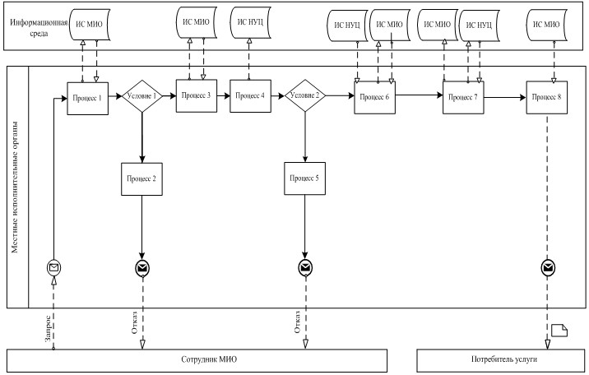
Рисунок 1. Диаграмма функционального взаимодействия при оказании «частично автоматизированной» электронной государственной услуги через ИС МИО
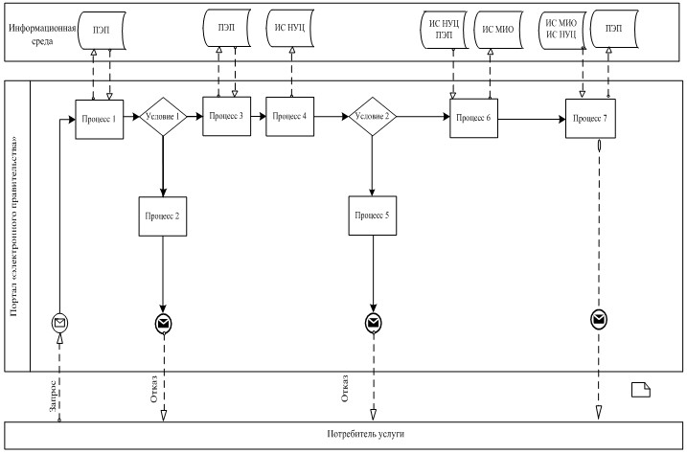
Рисунок 2. Диаграмма функционального взаимодействия при оказании «частично автоматизированной» электронной государственной услуги через ПЭП Таблица. Условные обозначения
 | Сообщение начальное
 | Сообщение завершающее
 | Сообщение промежуточное
 | Простые события завершающие
 | Ошибка
 | События-таймеры
 | Информационная система
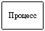 | Процесс
 | Условие
 | Поток сообщений
 | Поток управления
 | Электронный документ, представляемый конечному потребителю
Примечание:
Типовое оформление диаграммы приведено в графической нотации BPMN 1.2, используемой для моделирования бизнес-процессов. Моделирование в BPMN осуществляется посредством диаграмм с небольшим числом графических элементов. Это помогает потребителям быстро понимать логику процесса. Выделяют четыре основные категории элементов:
1) объекты потока управления: события, действия и логические операторы;
2) соединяющие объекты: поток управления, поток сообщений и ассоциации;
3) роли: пулы и дорожки;
4) артефакты: данные, группы и текстовые аннотации.
Элементы этих четырех категорий позволяют строить диаграммы бизнес процессов. Для повышения выразительности модели спецификация разрешает создавать новые типы объектов потока управления и артефактов, которые должны быть приведены в разделе «Примечания».
Приложение 3
к Регламенту электронной
государственной услуги
«Оформление документов для
материального обеспечения
детей-инвалидов, обучающихся
и воспитывающихся на дому»
Форма анкеты для определения показателей электронной государственной услуги: «качество» и «доступность»
____________________________________________________________
(наименование услуги)
1. Удовлетворены ли Вы качеством процесса и результатом оказания электронной государственной услуги?
1) не удовлетворен;
2) частично удовлетворен;
3) удовлетворен.
2. Удовлетворены ли Вы качеством информации о порядке оказания электронной государственной услуги?
1) не удовлетворен;
2) частично удовлетворен;
3) удовлетворен.
Приложение 4
к Регламенту электронной
государственной услуги
«Оформление документов
для материального обеспечения
детей-инвалидов, обучающихся
и воспитывающихся на дому»
Экранная форма заявления на электронную государственную услугу
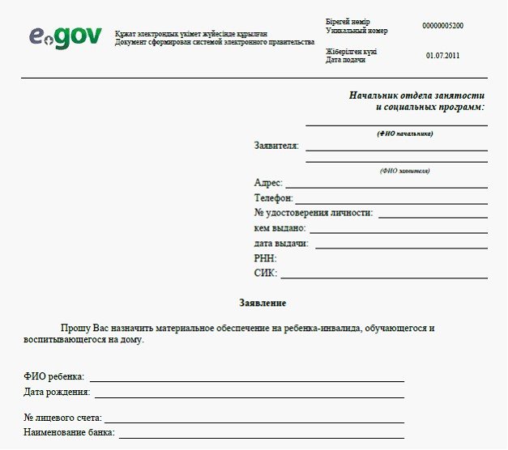
К заявлению прилагаются документы:
1. Электронная копия свидетельства о рождении ребенка;
2. Электронная копия книги регистрации граждан, либо справки адресного бюро, либо справки Акима сельского округа (сведения о прописке);
3. Электронная копия заключения психолого-педагогической консультации;
4. Электронная копия справки об инвалидности;
5. Электронная копия документа о наличии счета в банке.
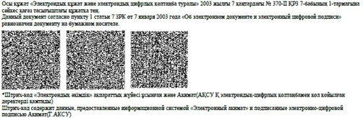
Приложение 5
к Регламенту электронной
государственной услуги
«Оформление документов для
материального обеспечения
детей-инвалидов, обучающихся
и воспитывающихся на дому»
Выходная форма положительного ответа (документов для материального обеспечения детей-инвалидов, обучающихся и воспитывающихся на дому) на электронную государственную услугу
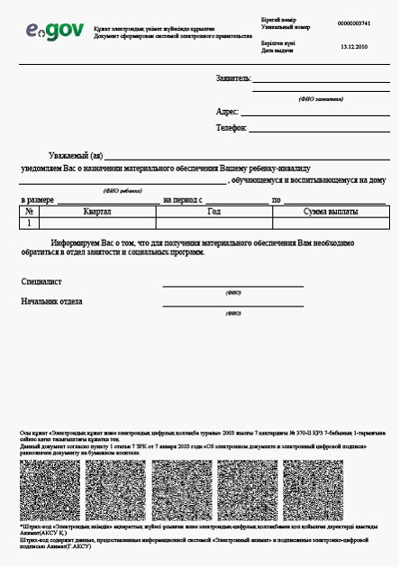
Уведомления, предоставляемые потребителю
Уведомления поставляются по мере изменения статуса исполнения заявления, либо в случае продления срока оказания услуги. Произвольная строка с текстом уведомления отражается в разделе «Уведомления» в личном кабинете на портале «электронного правительства».
Выходная форма отрицательного ответа (отказ) на
электронную государственную услугу
Выходная форма отрицательного ответа предоставляется в произвольной форме в виде письма с текстом обоснования отказа при формировании заключения комиссии.

© 2012. РГП на ПХВ «Институт законодательства и правовой информации Республики Казахстан» Министерства юстиции Республики Казахстан

